Муниципальное общеобразовательное учреждение
Иркутского районного муниципального образования
Столбовская начальная общеобразовательная школа

Неделя дорожной безопасности в МОУ ИРМО «Столбовская НОШ» с 21 сентября по 25 сентября 2020-2021 учебного года
Справка о проделанной работе.
Цели:
- снижение дорожно-транспортного травматизма на улицах и дорогах города и деревни;
- сохранение здоровья детей и взрослых, обеспечение безопасности жизнедеятельности;
- развитие физических, познавательно-речевых, социально-личностных и творческих способностей учащихся школы;
-формирование у родителей, педагогов ответственности в деле сохранения собственного здоровья и безопасности.
Задачи:
- дать ребёнку определенную систему знаний по правилам дорожного движения;
- сформировать прочную привычку в применении полученных знаний и выполнении правил поведения в обыденной жизни.
21.09.2020 С учащимися 1,3,4 (2 класс на карантине по ОРВИ) класса был проведены классные часы по знакомству с дорожными знакам и сигналами светофора. Ученики первого класса познакомились с понятиями дорожные знаки и сигналы светофора, ученики 3,4 класса расширили представления о разнообразии дорожных знаков. Закрепили знания при помощи практической работы, в ходе чего разукрасили, наклеили дорожные знаки в соответствии их цветовой гаммой.
Также проведена беседа на тему «На дороге пешеход». Просмотрен материал, взятый с электронного образовательного портала «Дорого безопасности» bdd-eor.ru. Ученики 1,3,4 приняли участие в практической работе по изготовлению безопасного маршрута «Путь из дома в школу».
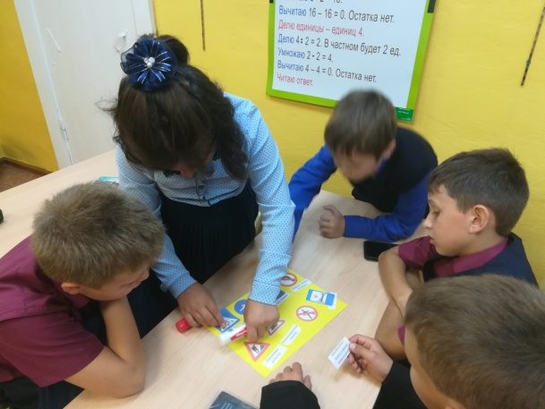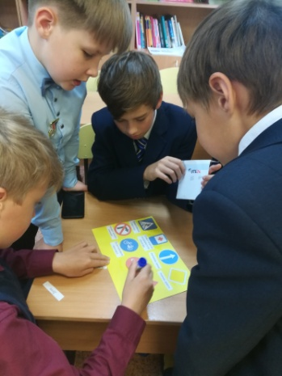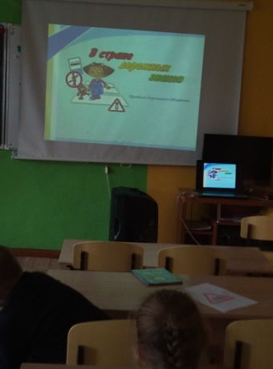
22.09.2020 Обучающимся 3-4классов была проведена беседа «Я пассажир». Просмотрен материал, взятый с электронного образовательного портала «Дорого безопасности» bdd-eor.ru
Повторили правила поведения в транспорте. Ученики 3-4 класса смогли показать свои знания о правилах поведения в транспорте при изготовлении книжек-малышек «Я - пассажир».
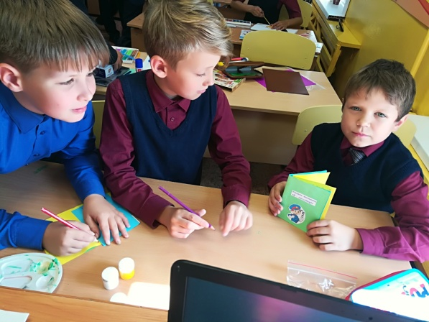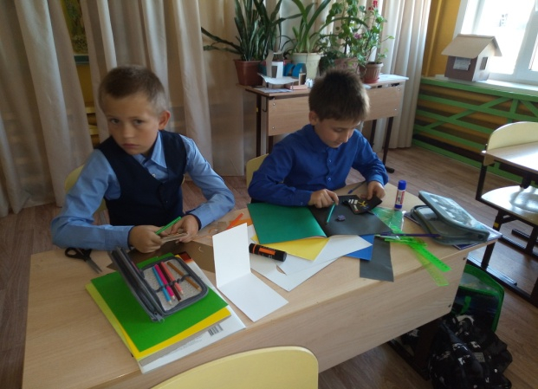
23.09.2020 Ученики 3-4 классов была проведена беседа на тему «Письмо водителю» на уроках русского языка в рамках развития речи написали «Письмо водителю».

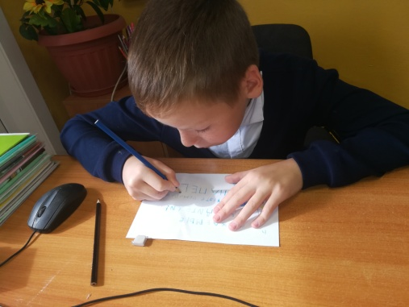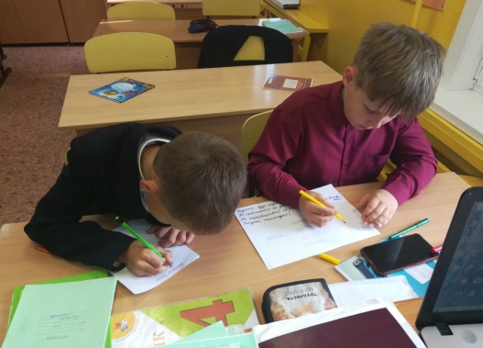
Так же проведены игры в первом классе «Три огонька светофора» для закрепления сигналов светофора. В 3,4 классах игра на внимание «Красный ,желтый, зеленый», игра «Разрешается, запрещается.
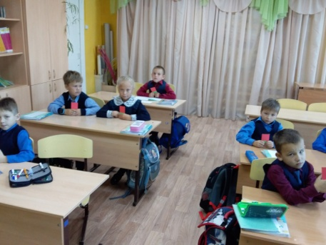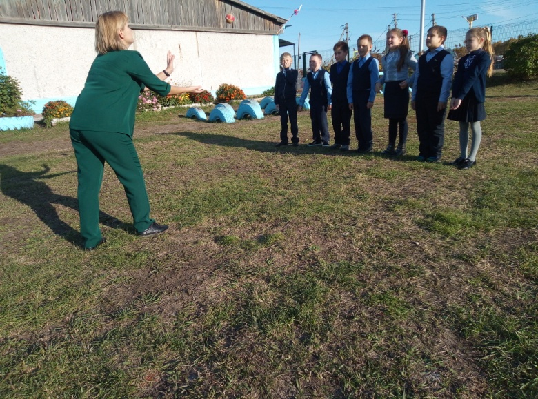
24.09.2020 Среди учеников 1,3,4 проведен конкурс рисунков на тему « Где должны играть дети». По итогам конкурса победу одержал ученик 4 класса.
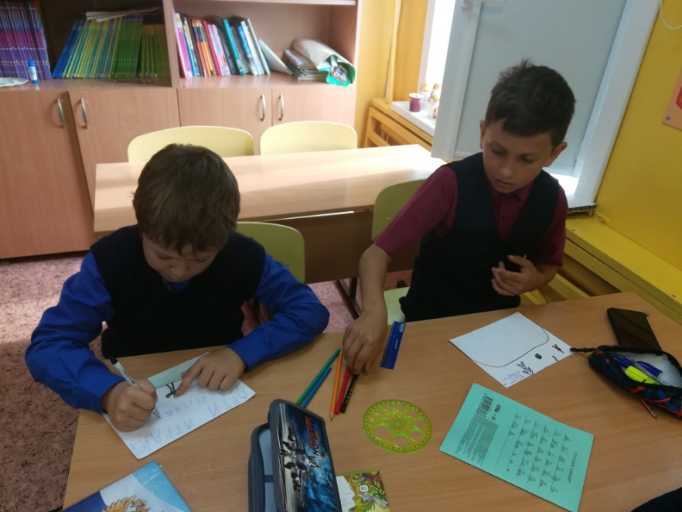
25.09.2020 Была организованна встреча учеников 1,2,3,4 с инспектором ДПС ГИБДД Верхоглядовым Василием Александровичем, в ходе которой ребятам был показан видеоролик «Правила дорожного движения», проведена игра «Я утверждаю, что …» , получены ответы на большое количество вопросов.
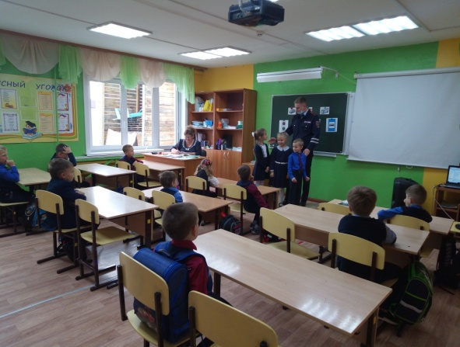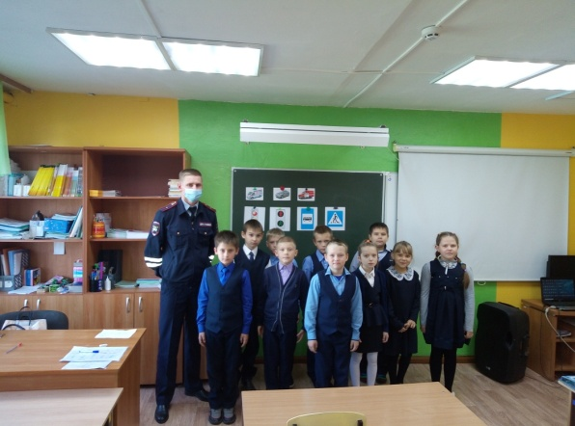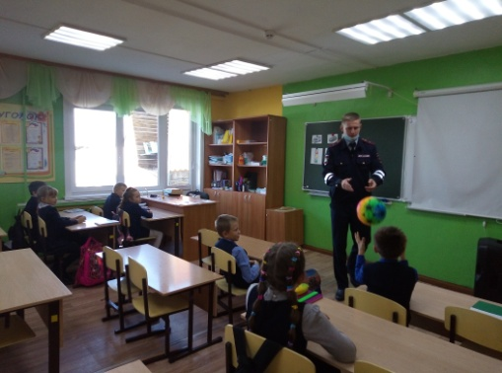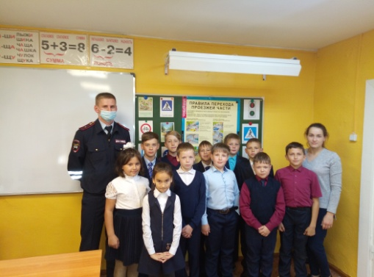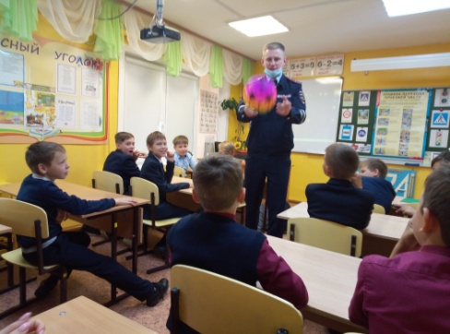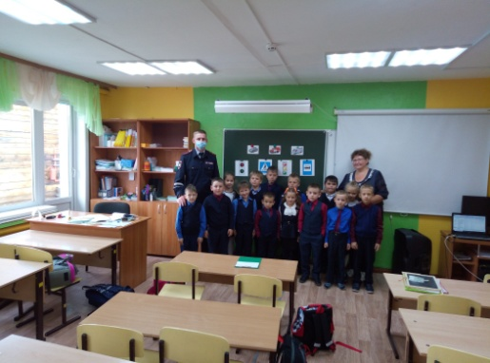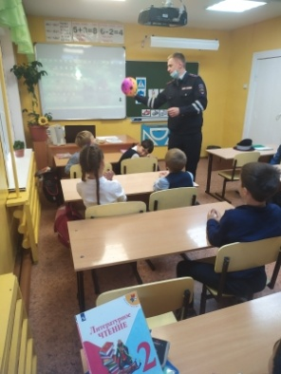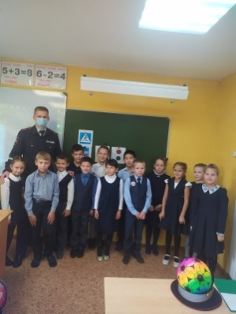
Проведено родительское собрание с использованием интернет ресурса «Безопасность детей на дорогах забота взрослых, пример родителей - один из основных факторов успешного воспитания у детей навыков безопасного поведения на улице».
Обновили стенд безопасного дорожного движения.
Оформили лэпбук.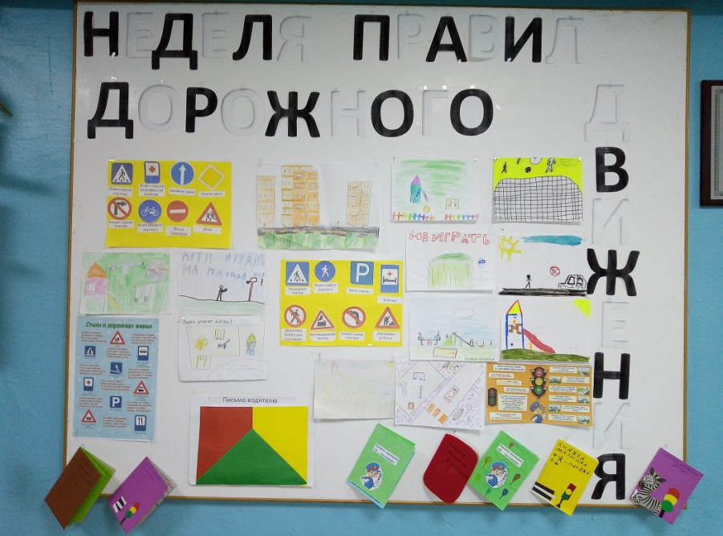
Всю проделанную работу осветили на сайте школы с фотоотчетом.
Ответственный за работу по ПДД и ДДТТ в МОУ ИРМО «Столбовская НОШ» Селиванова Надежда Филимоновна

